Домашнее задание для 4 ДОП, от 20.04.24.
Подготовка к итоговому зачëту по «Сольфеджио».
- Билет 5.
Номер 345
- Повторить чтение ритма ритмослогами, прохлопать ритм;
- Читать ноты в ритме, прохлопать;
- Читать ноты в ритме с дирижированием в размере ¾.
Сдать на оценку последний пункт.
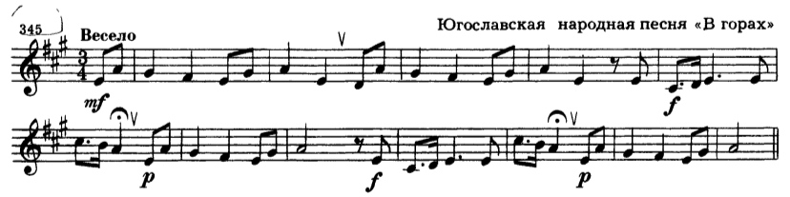

Вспоминайте как мы работали с номером в классной работе. Подписали счëт восьмушками в размере ¾ (раз и два и три и), затем я показывала на доске чтение нот в этом размере. И далее мы пробовали читать ноты с дирижированием. Особенно трудности возникли в 5, 6, 9 и 10-м тактах. Где есть короткий и длинный пунктир, ещё раз проработайте эти места.
- Учите наизусть ключевые знаки и буквенные обозначения тональностей.
C-dur / a-moll (нет знаков);
G-dur / e-moll (фа-диез);
F-dur / d-moll (си-бемоль);
D-dur / h-moll (фа-диез, до-диез);
B-dur / g-moll (си-бемоль, ми-бемоль);
A-dur / fis-moll (фа-диез, до-диез, соль-диез);
Es-dur / c-moll (си-бемоль, ми-бемоль, ля-бемоль).
На следующем уроке 27.04. планирую расспросить по тональностям и рассказать удобные и быстрые способы как определить сколько знаков в тональности, если вы забыли.

